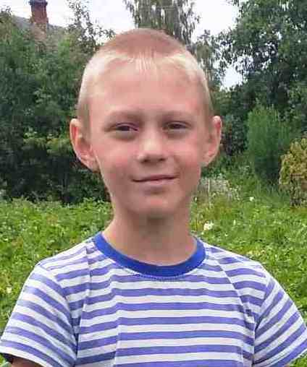

#ПРОВОЖУЛЕТОСПОЛЬЗОЙМОГИЛЕВ

**Немного о себе**

|  |  |
| --- | --- |
|  | **Азаренко Влад, 9 лет** |

|  |  |
| --- | --- |
|  | **ГУО «Средняя школа №3 г. Быхова имени Н.Т. Москалькова»** |

|  |  |
| --- | --- |
|  | **Мне нравится играть в футбол, бегать, прыгать, кататься на велосипеде** |

Хочу сказать спасибо своим дедушке и бабушке Сергею Владимировичу и Людмиле Степановне. Я многому у них научился за это лето.

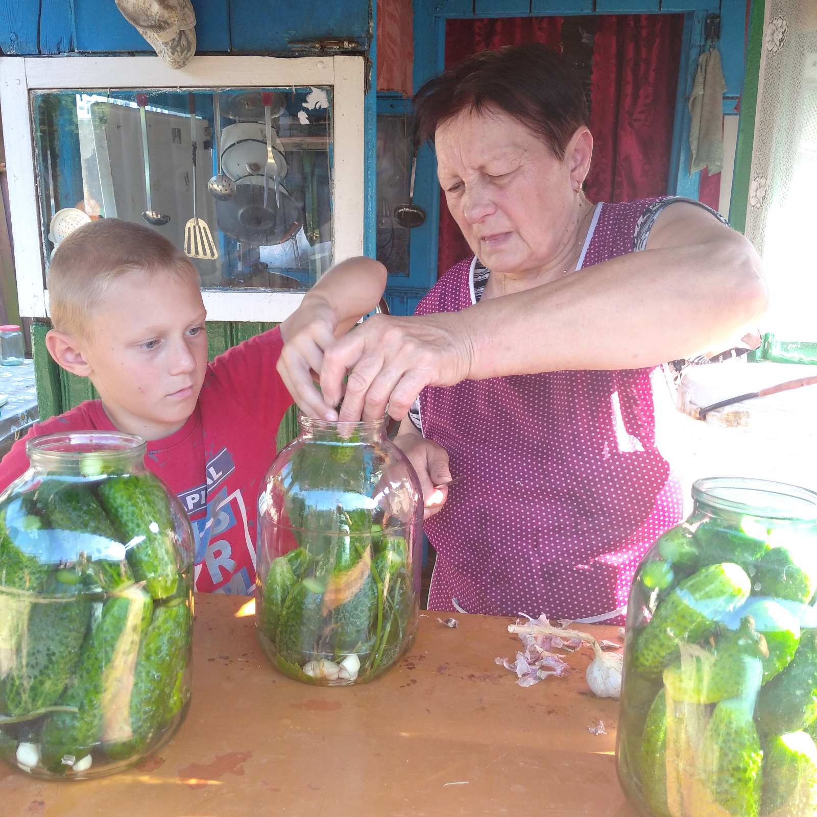

**Я научился этим летом**

|  |  |
| --- | --- |
|  | **Колоть дрова и складывать их в дровницу** |

|  |  |
| --- | --- |
|  | **Накачивать сдутые колеса в велосипеде** |

|  |  |
| --- | --- |
|  | **Собирать урожай, поливать растения** |

**И достиг результатов**

|  |  |
| --- | --- |
|  | **Помог бабушке разложить огурцы по банкам** |

|  |  |
| --- | --- |
|  | **С дедушкой заготовили дрова на зиму** |

|  |  |
| --- | --- |
|  | **Отремонтировали и накачали велосипеды** |

**Фотографии**

Накачиваем с дедом велосипед

Дедушка учит меня колоть дрова

Складываю дрова в дровницу

